Háskóli Íslands

Viðmótsforritun (HBV201G)

**Skilaverkefni** **6**

Tafl

*Höfundur: Kennari:*

*Daníel Þór Guðmundsson –* [dthg7@hi.is](mailto:dthg7@hi.is) *Ebba Þóra Hvannberg*

15. apríl 2018



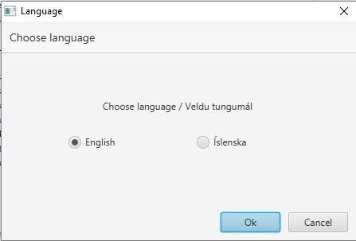**Skjölun**

Þegar forritið er keyrt er byrjað á því að spyrja um tungumál. Hægt er að velja milli ensks og íslensks viðmóts. Allir strengir eru síðan geymdir í properties skrám.

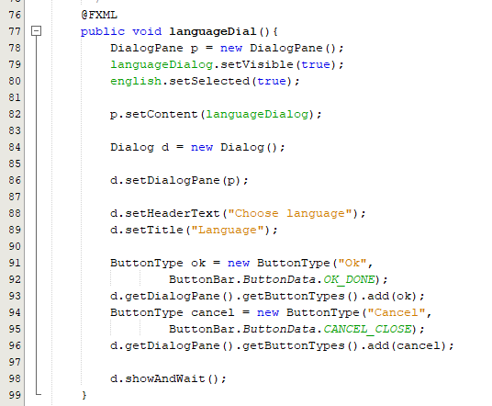

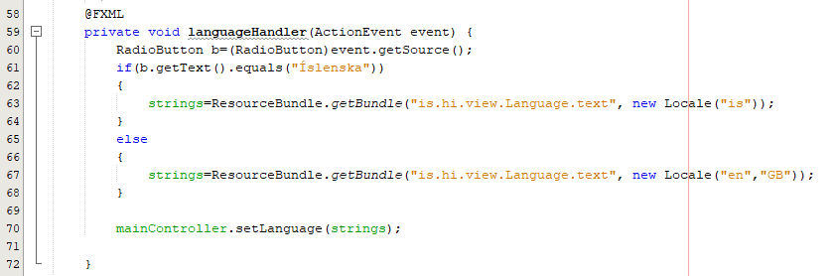

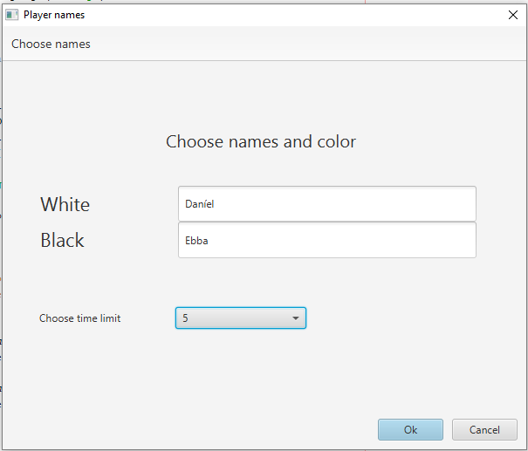

Nú valdi ég enskt viðmót svo allir textar eru á ensku. Núna eru leikmenn beðnir um að velja sér nöfn, lit og tímamörk á leik.

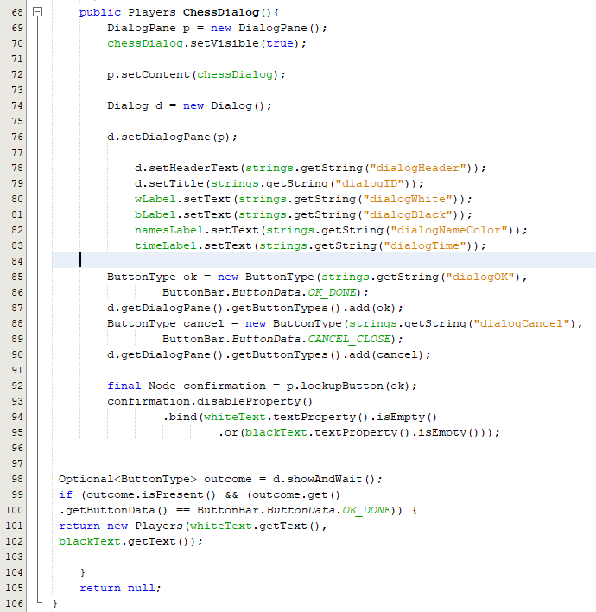

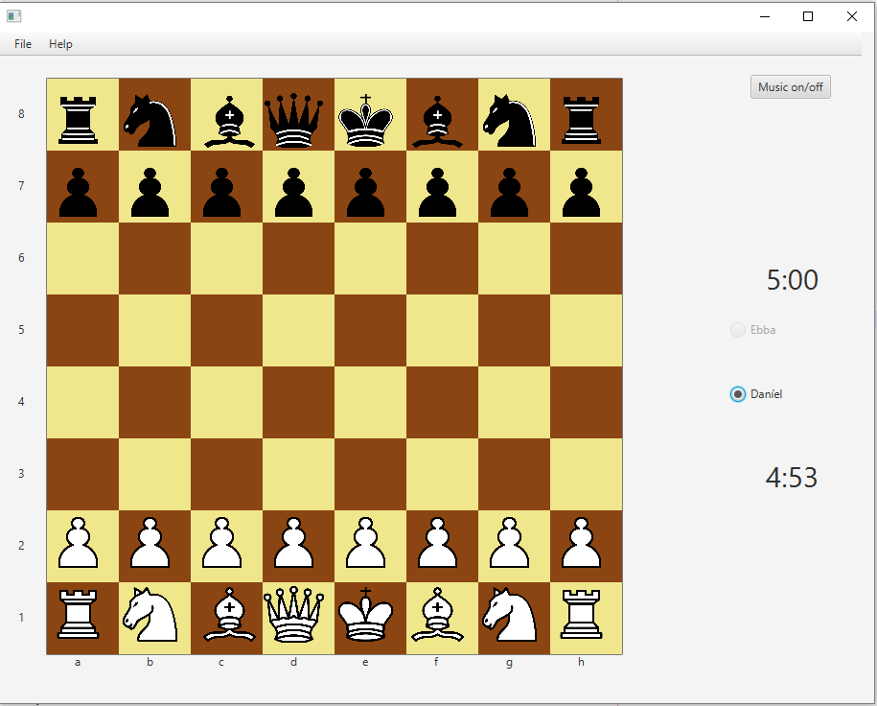

Nú hefst leikurinn. Eins og venjulega byrjar hvítur.

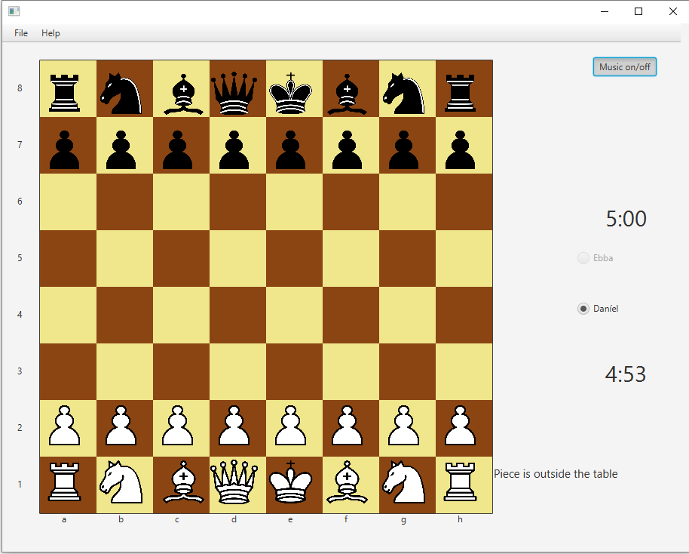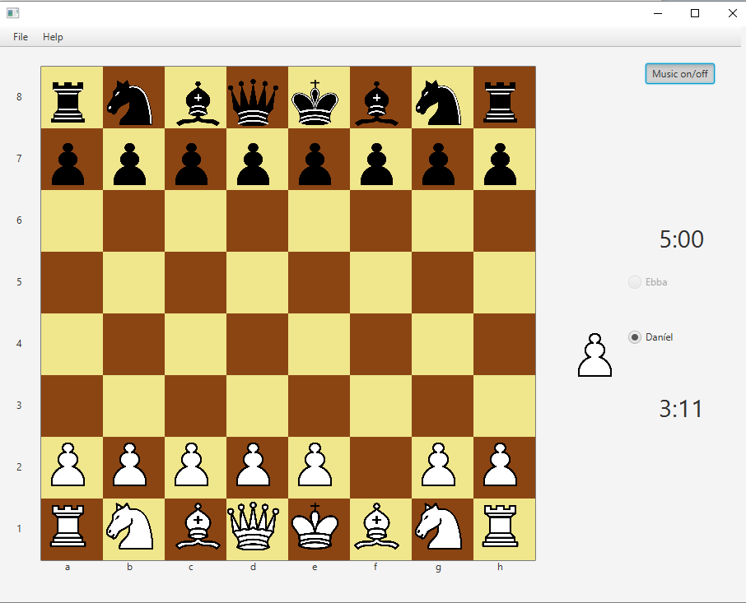

Nú reynir Daníel að draga peðið sitt út fyrir borðið. Það á ekki að vera hægt. Peðið er því sent til baka á þann reit sem það var á og villuskilaboð sett á skjáinn.

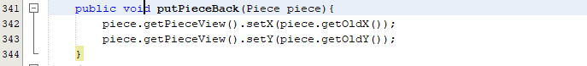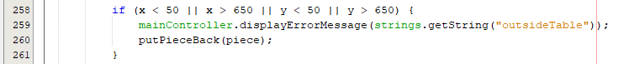

Í ChessTable.java

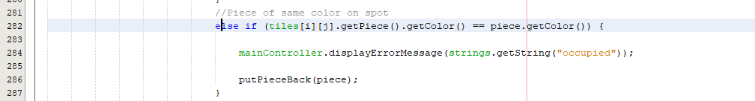

Það sama mun gerast ef peð er fært á reit sem er með peð af sama lit eða ef færslan reynist ólögleg.

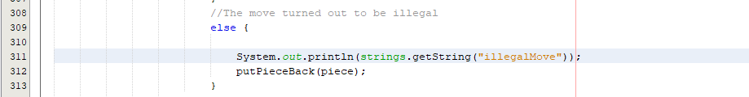

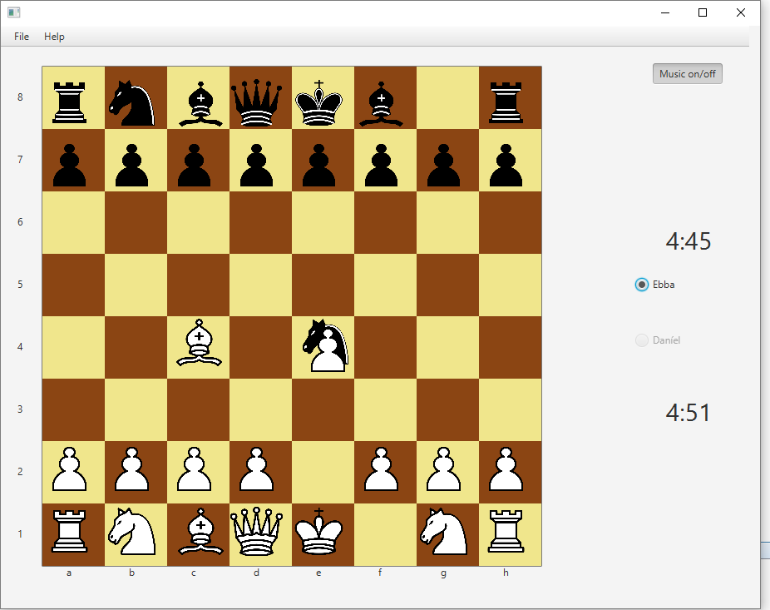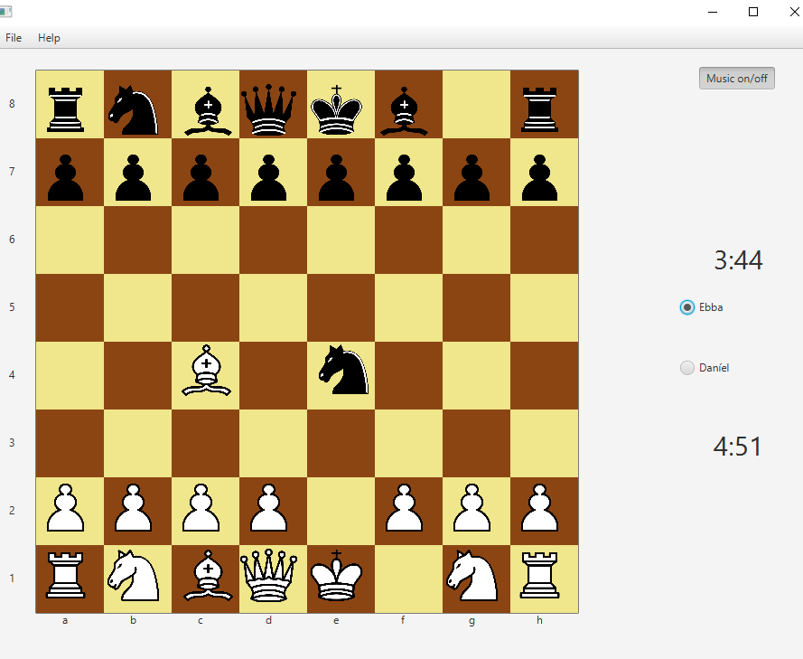

Í ChessTable.java

Nú ætlar Ebba að drepa peð. Þá hverfur það af borðinu.

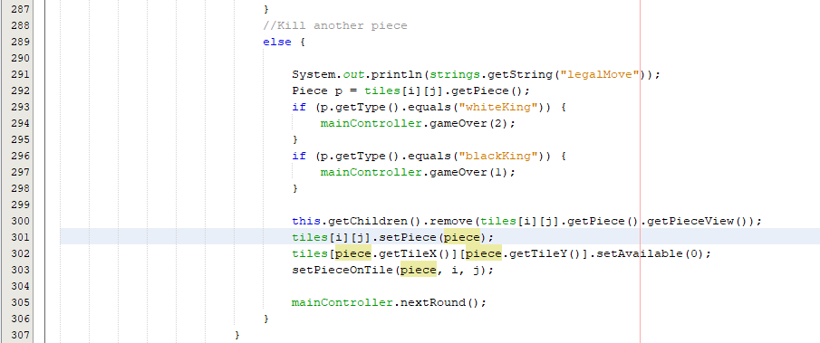

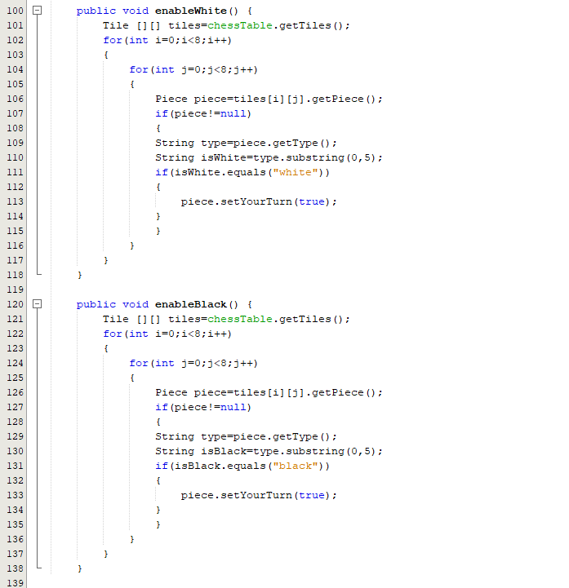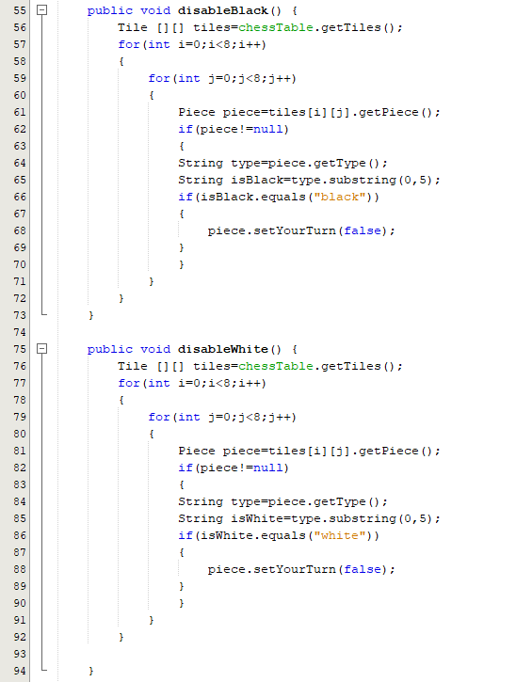

Aðeins er hægt að hreyfa peð þess aðila sem á að gera. Hin peðin eru „fryst“

(Í Chess.java)

Nú vill svo til að báðir aðilar eru orðnir mjög þreyttir á tónlistinni. Þeir geta þá slökkt á henni með því að ýta á takkan uppi til hægri.

(Í MainController)

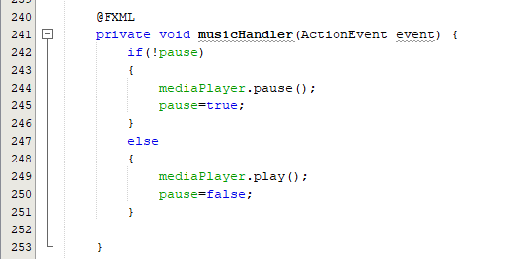

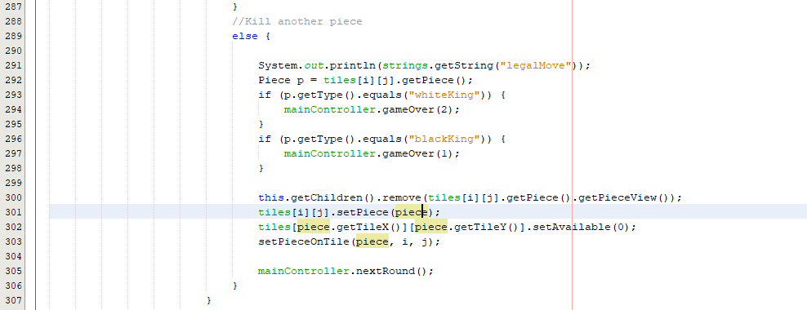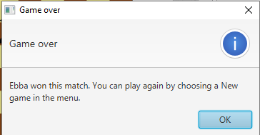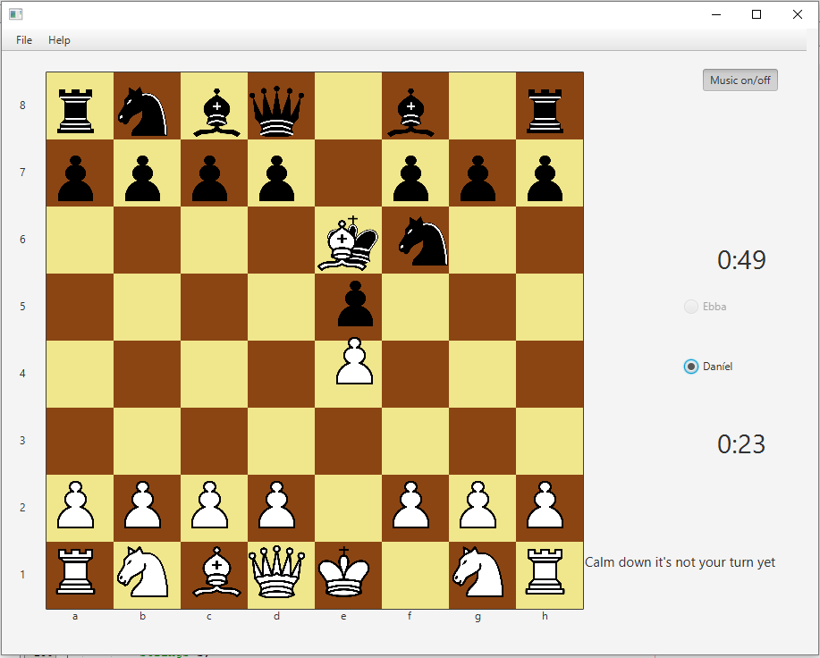

Nú er kóngur Ebbu drepinn svo leiknum lýkur með sigri Daníels

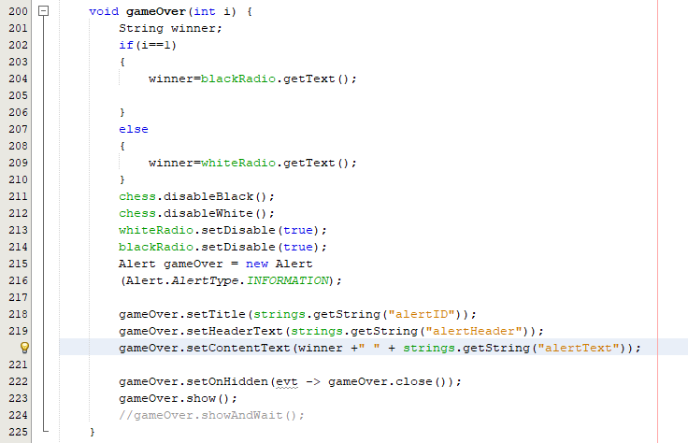

Leiknum lýkur einnig ef annar aðilinn rennur út á tíma.

(Í White- eða BlackClockController)

